辊筒精细图形曝光设备客户演示方案
一期单光机头验证，二期同平台扩展至四光机头 | 加工长度 500 mm -> 1000 mm
我司基于当前结构示意和技术要求，整理本方案用于客户前期技术沟通和方案演示。我们建议先配置 1 个 2 μm 级光机头完成 500 mm 工件验证，后续在同一机台架构上扩展为 4 个光机头、光机间距 250 mm、适配 1000 mm 工件长度。
我司建议的沟通口径
我们不建议首台机一次性满配，而是按“平台能力先到位、光机数量分阶段配置”的方式推进：一期先验证核心曝光、对焦、旋转同步和工艺窗口；二期再在预留平台上增加光机头，从而降低重复设计风险，并保护客户前期投入。

阶段 | 配置目标 | 工件能力 | 客户价值
一期 | 我司先配置 1 个 2 μm 级光机头；完成单头曝光验证；预留四头安装平台 | 加工长度 500 mm；直径建议覆盖 Φ90-Φ220 mm | 帮助客户先验证核心工艺、降低首台投入、缩短样机交付周期
二期 | 我司在同一平台增加至 4 个光机头；光机中心距 250 mm；建立多头拼接校正 | 加工长度扩展至 1000 mm；同一装夹旋转平台延用 | 帮助客户提升加工效率与幅面能力，减少二次开发和整机重做

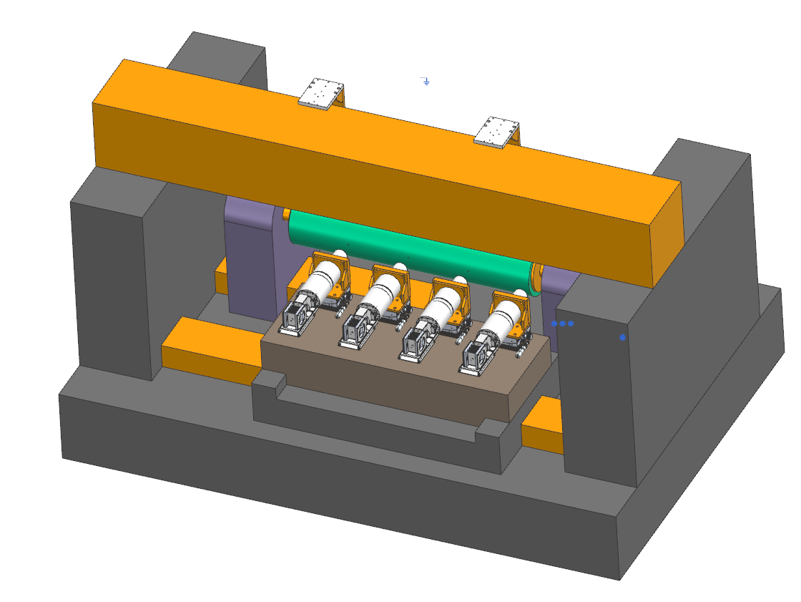
图 1 四光机头扩展状态三维示意，用于说明平台预留和后续扩展能力

1. 我司对客户需求的理解
我司理解客户当前的核心要求可以拆分为两个阶段：首先需要一台可用于工艺验证和样件加工的单光机头设备；后续需要在该机台基础上扩展为四光机头阵列，以覆盖更长工件和更高节拍需求。
- 一期目标：我司配置 1 个光机头，优先完成 500 mm 长度工件的外圆精细图形曝光。
- 二期目标：我司在原机台平台上增加至 4 个光机头，光机头间距 250 mm，加工工件长度扩展至 1000 mm。
- 总体约束：我们将围绕辊筒外圆曝光所需的高精度旋转同步、焦面稳定、光机位姿可调和后续多头拼接补偿能力进行设计。
- 设计原则：我们在一期即将平台、基座、运动轴、装夹旋转机构和控制系统按二期能力预留，光机头数量则分阶段投入。

2. 总体设备方案
我司方案采用大理石或等效高稳定性基座，工件由固定抓盘和移动抓盘两端支撑，固定端内置高精度 DD 马达作为分度/旋转驱动，移动端沿 X 向调整以适配不同长度工件。我们将光机头安装在高稳定安装平台上，平台预留四头阵列安装位置，并配置对位 CCD、六轴微调和短行程调焦机构。
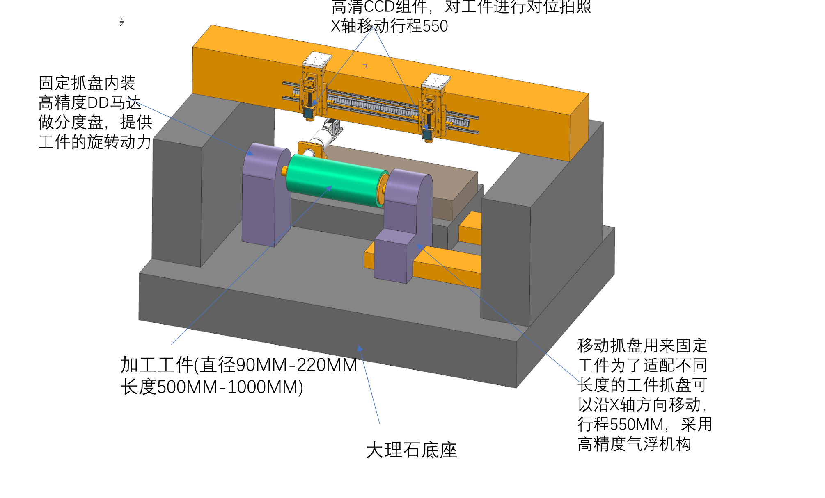
图 2 整机结构示意：旋转抓盘、移动抓盘、CCD 对位、X 向行程和大理石底座

3. 分阶段实施方案

3.1 一期：单光机头 500 mm 工件验证
一期我司以“完整平台 + 单头配置”为目标。我们会将机械平台、装夹旋转、光机安装平台、对位和控制系统按后续四头方案进行结构预留；实际交付时先安装 1 个 2 μm 级光机头，用于完成 500 mm 工件的曝光能力验证。
- 光机配置：我司配置 1 个 2 μm 级光机头，带六轴精密调节与短行程实时调焦能力。
- 工件范围：我司一期重点覆盖长度 500 mm 工件，直径范围建议按 Φ90-Φ220 mm 设计。
- 运动与对位：我们保留 X 轴 550 mm 行程、Y 轴 150 mm 调整能力和 CCD 对位能力，为后续多头布局和工件长度扩展预留。
- 验证重点：我们重点验证曝光光斑、对焦稳定性、旋转同步、图形变形/错位、工件装夹重复性和基础软件流程。

3.2 二期：四光机头 1000 mm 工件扩展
二期我司在一期机台基础上增加光机头数量，形成 4 个光机头阵列，光机中心距按 250 mm 设计。由于平台、安装面和运动行程在一期已预留，二期主要工作集中在光机安装、单头标定、多头拼接补偿和控制软件扩展。
- 光机阵列：我们配置 4 个光机头，间距 250 mm，覆盖更长轴向曝光区域。
- 工件长度：我们将加工长度能力由 500 mm 扩展至 1000 mm。
- 拼接能力：我们建立光机间位置、倍率、旋转角度和能量一致性的标定方法。
- 控制升级：我们增加多光机同步曝光、分区图形分配、拼接补偿、运行状态监控和参数追溯。
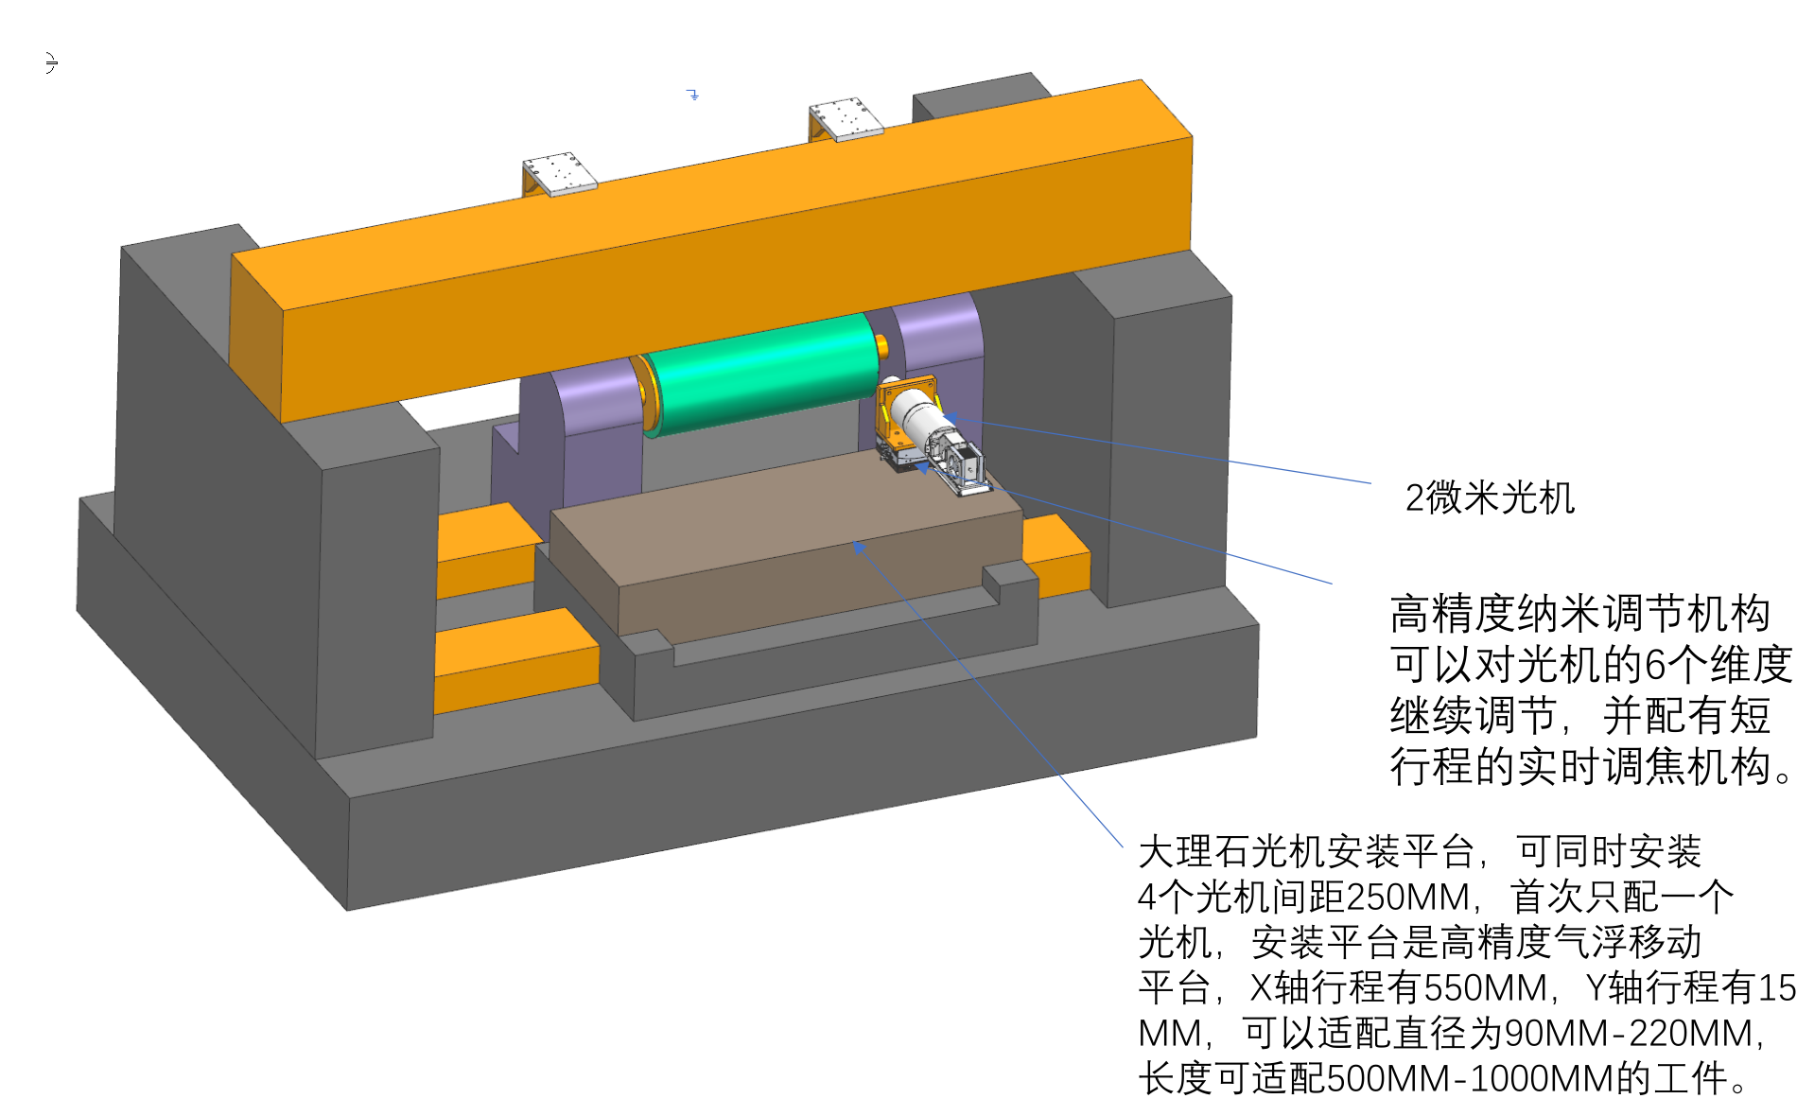
图 3 光机安装平台示意：一期安装 1 个光机，平台预留 4 个光机位，间距 250 mm

4. 我司建议的核心技术指标
项目 | 一期建议指标 | 二期扩展指标
光机头数量 | 1 个 | 4 个，光机中心距 250 mm
加工工件长度 | 500 mm | 1000 mm
工件直径范围 | Φ90-Φ220 mm | 沿用一期装夹范围
最小光斑/像素单元 | 约 1.98 μm x 1.98 μm | 各光机头保持一致性
旋转能力 | 360° 连续旋转，DD 马达分度/同步 | 沿用并配合多头同步曝光
光机平台行程 | X 轴 550 mm，Y 轴 150 mm 预留 | 满足 4 头安装及长工件覆盖
对焦能力 | 手动调焦 + 自动对焦，控制精度目标 0.005 mm | 多头独立对焦与焦面一致性校正
图形质量目标 | 显影后变形、错位目标不大于 0.2 μm | 增加多头拼接误差控制

5. 关键机构说明

5.1 工件装夹与旋转机构
我司在固定抓盘内置高精度 DD 马达，用于提供工件旋转动力和分度控制；移动抓盘用于适配不同长度工件，可沿 X 轴方向移动。我们建议保留 550 mm 行程，并采用高稳定导向或气浮支撑方案。

5.2 光机安装平台
我司建议光机安装平台采用大理石或等效高稳定材料，平台在一期即按 4 个光机安装位进行预留。单光机阶段只安装 1 个光机头，但我们会将平台安装基准、线缆走线、气路/冷却接口和安装孔位按四头状态统一规划。

5.3 六轴精密调节与调焦
我司为每个光机头配置六轴精密调节能力，包括 X、Y、Z、Rx、Ry、Rz 六个自由度。Z 向需同时支持手动调焦和自动对焦，自动对焦用于补偿辊筒直径差异、装夹偏差和旋转过程中的焦面变化。

5.4 CCD 对位与标定
我司配置高清 CCD 组件，用于工件对位拍照、装夹位置确认、图形基准识别和后续多头拼接标定。二期扩展后，我们可利用 CCD 数据建立各光机头之间的坐标转换和误差补偿关系。

6. 我司建议的加工流程
- 装夹工件：固定端夹紧，移动抓盘按工件长度调整位置并锁紧。
- 工件对位：CCD 拍照识别基准，确认辊筒轴向和周向零位。
- 调焦与标定：完成光机头焦距、角度、能量和图形坐标标定。
- 导入图形：软件导入曝光图形，生成轴向/周向曝光路径。
- 同步曝光：旋转轴、X/Y 运动、光机曝光和对焦机构联动执行。
- 显影检测：对曝光显影后的图形变形、错位、线宽和拼接区域进行检测。

7. 一期验收重点
类别 | 验收内容 | 说明
机械 | 500 mm 工件装夹、旋转稳定性、X/Y 运动行程与重复性 | 验证平台基础能力是否满足后续扩展
光学 | 单光机光斑尺寸、能量稳定性、焦面稳定性 | 确认 2 μm 级曝光能力
对焦 | 手动调焦、自动对焦、焦面补偿响应 | 目标控制精度 0.005 mm
软件 | 图形导入、路径生成、参数保存、运行记录 | 为二期多头同步做软件架构预留
工艺 | 样件显影后的图形变形、错位和重复性 | 作为二期扩展前的核心放行条件

8. 我司建议二期扩展前确认事项
- 四光机头的最终曝光幅面分配方式，以及每个光机头负责的轴向加工区间。
- 光机头中心距 250 mm 与实际有效曝光宽度、拼接重叠量之间的关系。
- 多头之间的光斑一致性、能量一致性、焦面一致性和坐标转换标定方法。
- 1000 mm 工件在旋转过程中的跳动、挠曲、热稳定性和夹持同轴度控制要求。
- 最终验收图形、检测方法、检测设备分辨率和判定标准。

9. 方案价值总结
我司方案的优势在于把首台设备风险控制在单光机头验证阶段，同时让机台基础能力一次做到位。客户可先用 500 mm 工件完成工艺验证、样件验证和软件流程验证；当工艺窗口确认后，我们可在原平台上增加至 4 个光机头，实现 1000 mm 工件加工和更高生产效率。
我司对客户的核心承诺
我们的一期交付可验证，二期扩展不推倒重来。机台平台、装夹旋转、光机安装面、运动行程和控制系统均围绕四头扩展预留，从而降低后续升级风险。

